附件5
科目二考试项目和操作要求
一、桩考
（一）大型客车、城市公交车、中型客车、大型货车、小型汽车、小型自动挡汽车、低速载货汽车准驾车型
目的：考核机动车驾驶人操控车辆完成侧方移位、倒车入库和正确判断车身空间位置的能力。
1、图形设计
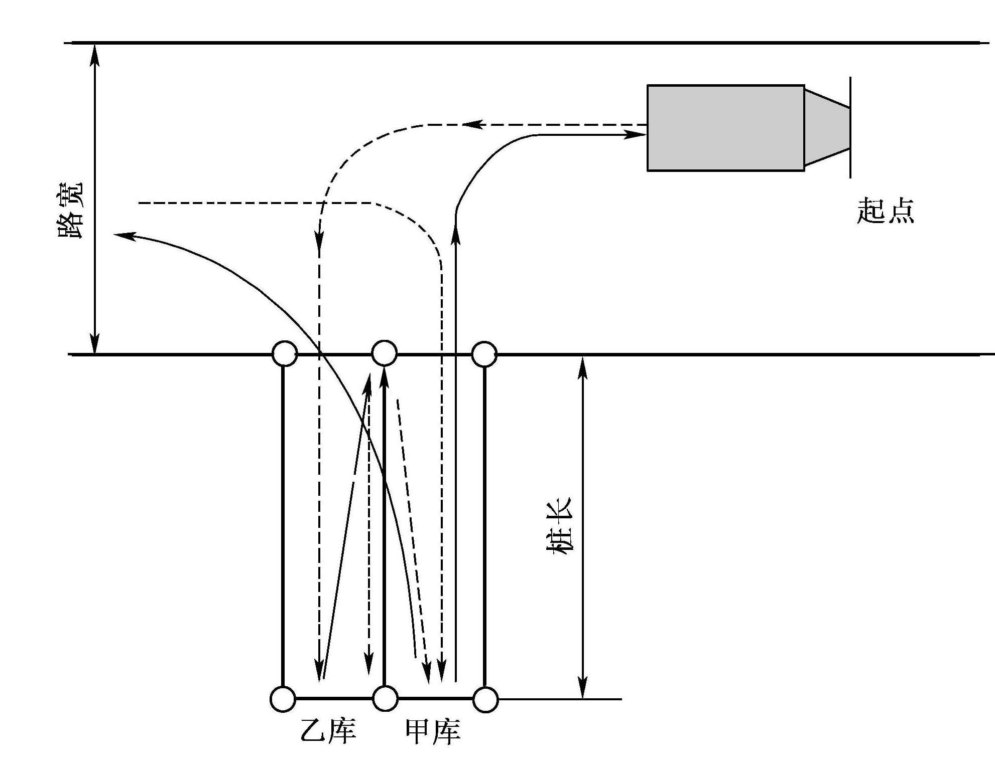
图例：
○ 桩杆； ── 边线； 前进线； ┄→倒车线
尺寸：
（1）桩长：二倍车长；前驱动车，加50厘米；
（2）桩宽：大型客车、城市公交车、大型货车、中型客车为车宽加70厘米；小型汽车、小型自动挡汽车、低速载货汽车为车宽加60厘米；
（3）路宽：车长的1.5倍；
（4）起点：距甲库外边线1.5倍车长。
2、操作要求
从起点倒入乙库停正，再经过二进二退移位到甲库停正，前进穿过乙库至路上，倒入甲库停正，前进返回起点。
（二）牵引车准驾车型
目的：考核机动车驾驶人操控牵引车前进、倒车和正确判断车轮行驶轨迹以及在有限区域正确停靠车辆的能力。
1、图形设计
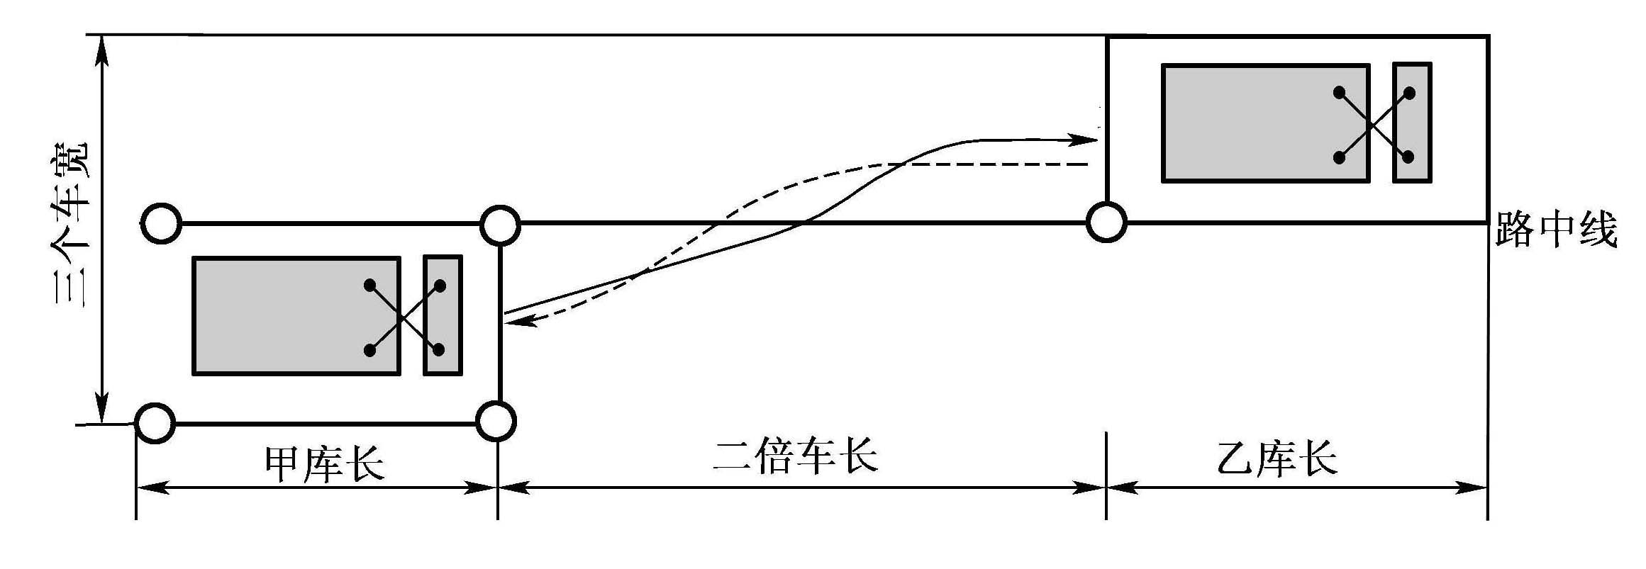

图例：
○ 桩杆； ── 边线； 前进线； ┄→倒车线
尺寸：
（1）甲、乙库长为整车长加1米，库宽为整车宽的1.5倍；
（2）甲库四角设桩杆，乙库在靠近甲库的一角设桩杆；甲、乙库之间相距2倍车长，分设在路中线的两侧。
2、操作要求
从甲库向前驶入乙库停正，然后倒入甲库内停正。
（三）三轮汽车准驾车型
目的：考核机动车驾驶人操控三轮汽车前进、倒车和正确判断车轮行驶轨迹的能力。
1、图形设计
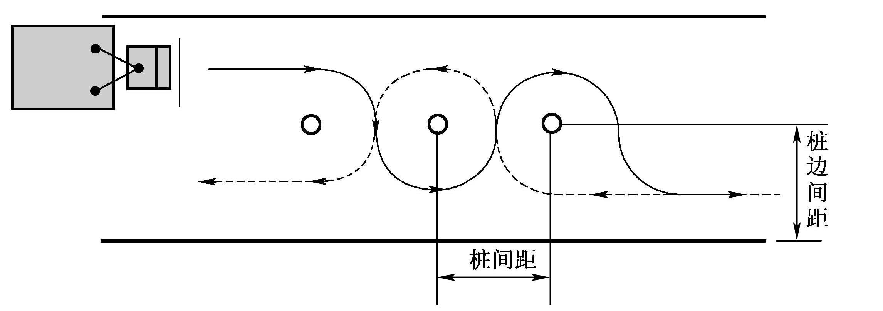
图例：
桩杆； ── 边线； 前进线； ┄→倒车线
尺寸：
桩间距为车长加40厘米；桩与边线的距离为车宽加30厘米。
2、操作要求
从起点绕桩前进驶出，再倒车绕桩反向驶回。
（四）普通三轮摩托车、普通二轮摩托车、轻便摩托车准驾车型
目的：考核机动车驾驶人操控三轮摩托车、二轮摩托车、轻便摩托车曲线行驶及转弯的能力。
1、图形设计
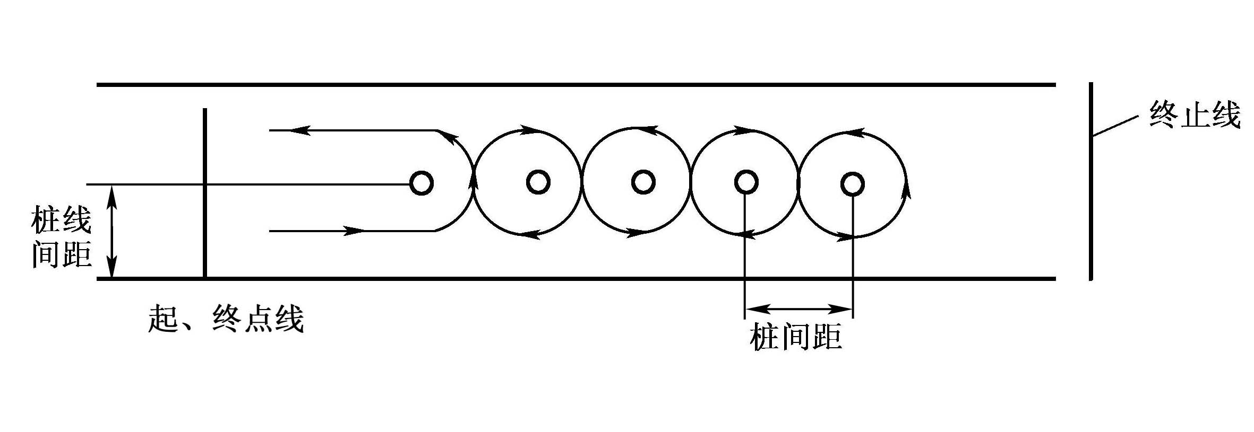
图例：
桩位； ── 边线； 前进线
尺寸：
（1）桩与边线的距离为车宽加30厘米；
（2）桩间距：普通和轻便二轮摩托车为车长加50厘米；正三轮摩托车为车长加40厘米；侧三轮摩托车为车长加80厘米；
（3）终止线距最后一根桩杆3倍车长。
2、操作要求
从起点处起步按箭头所示方向绕桩行驶至终点处停车。
二、坡道定点停车和起步
目的：考核机动车驾驶人在坡道上驾驶车辆的技能，准确判断车辆的位置，正确使用制动、挡位和离合器，以适应在上坡路段停车与起步的需要。
1、图形设计
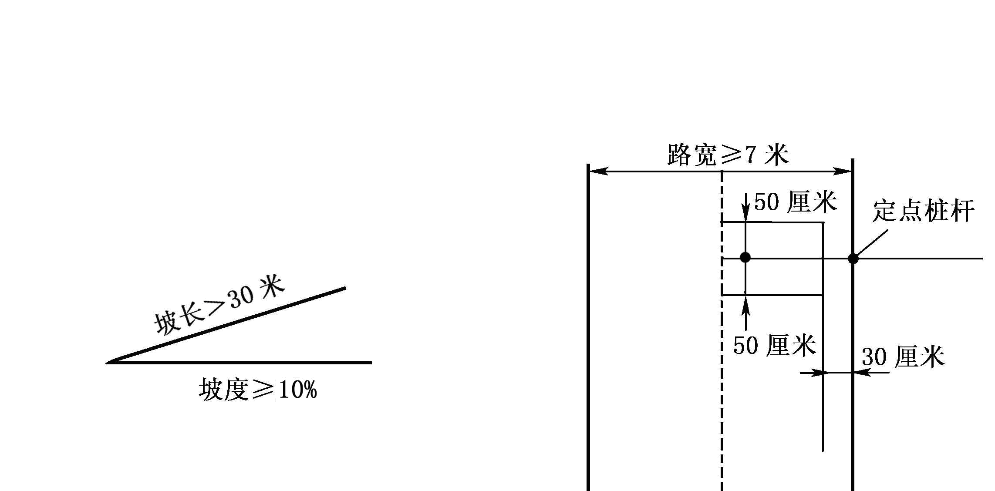

定点停车桩杆距坡底大于1.5倍车长，全坡长大于30米。
2、操作要求
机动车驾驶人应通过视觉和感觉及时判断坡道的坡度大小、长短及路宽等道路情况，采取正确的操作方法，控制车辆平稳停车和起步。做到转向正确，换挡迅速，操纵加速踏板、驻车制动器和离合器踏板的动作准确协调。
三、侧方停车
目的：考核机动车驾驶人将车辆正确停入道路右侧车位（库）的技能。
1、图形设计
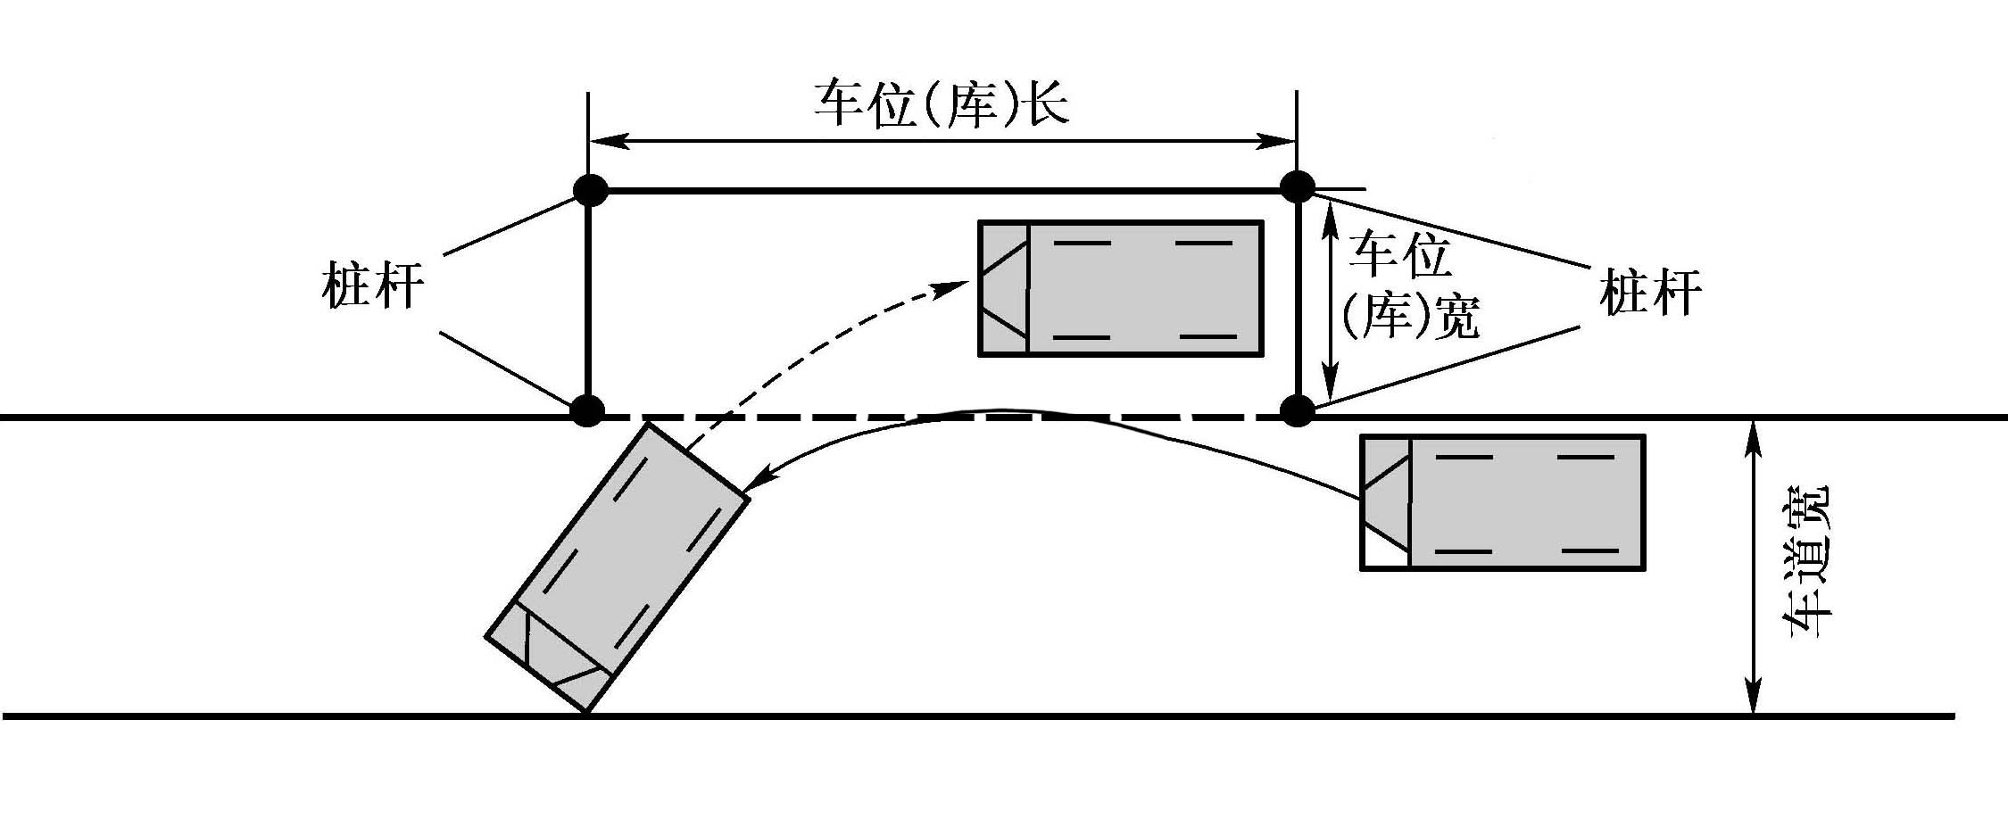
图例：
桩杆； 前进线；┄→倒车线
尺寸：
（1）车位（库）长：大型客车为1.5倍车长减1米，小型车辆为1.5倍车长加1米，其他车辆为1.5倍车长；
（2）车位（库）宽：车宽加80厘米；
（3）车道宽：1.5倍车宽加80厘米。
2、操作要求
机动车驾驶人驾驶车辆在不碰、擦库位桩杆，车轮不轧碰车道边线、库位边线的情况下，通过一进一退的方式，将车辆停入右侧车位（库）中。
四、通过单边桥
目的：考核机动车驾驶人准确运用转向、正确判断车轮直线行驶轨迹、操纵车辆不平行运行的能力。
1、图形设计
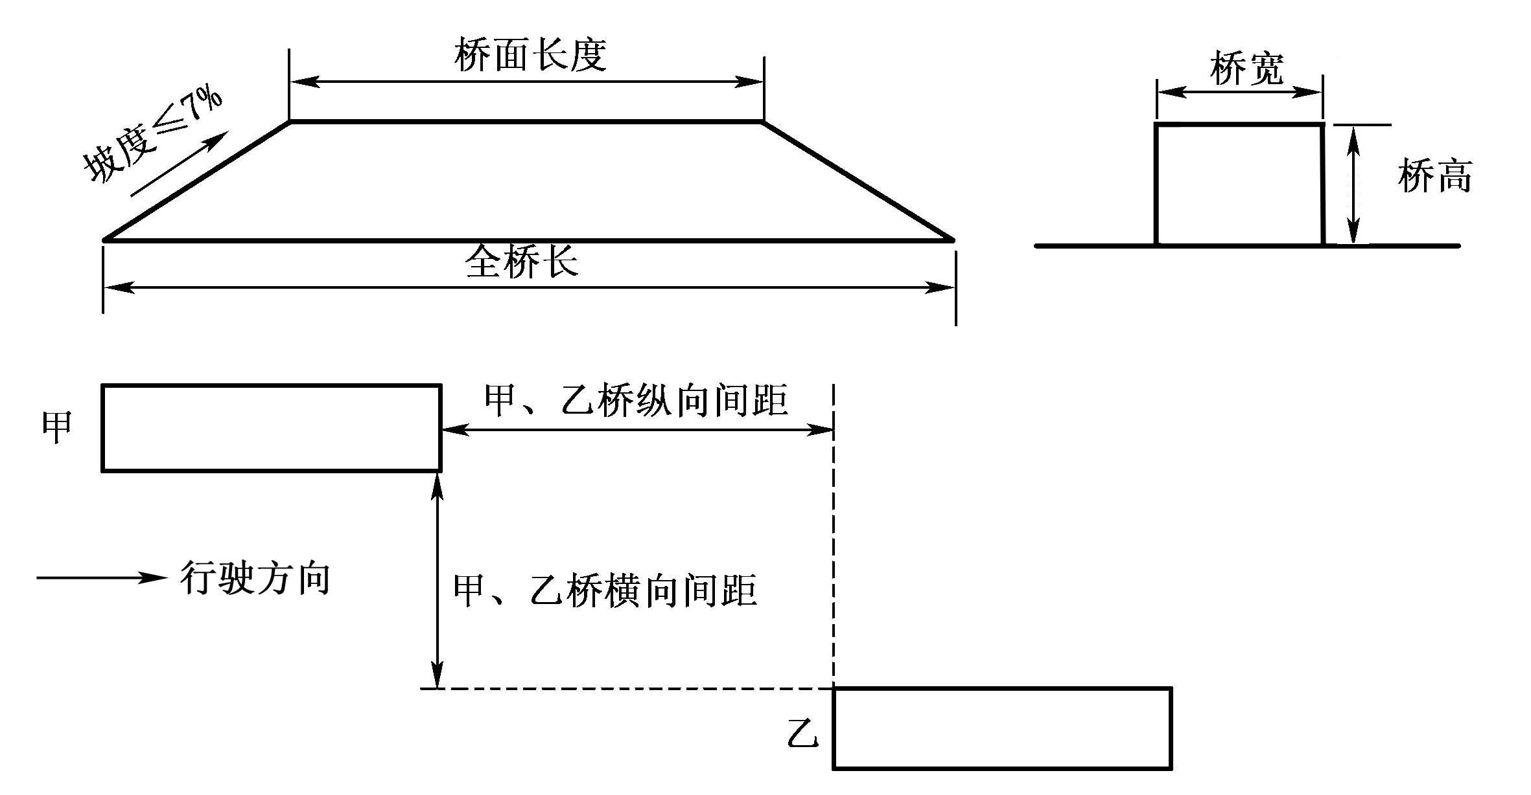

尺寸：
（1）桥宽：20厘米；
（2）桥高：小于等于车辆最小离地间隙，摩托车桥高为5厘米，小型汽车桥高为8厘米，其他汽车桥高为12厘米；
（3）甲乙桥横向间距：车辆轮距加1米；
（4）甲乙桥纵向间距：牵引车挂车为2倍轴距，小型车辆为3倍轴距，其他车辆为2.5倍轴距；
（5）桥面长度：1.5倍车辆轴距；
（6）坡度：小于等于7%。
2、操作要求
机动车驾驶人按规定的行驶方向，正确操纵转向，将汽车的左、右侧前后车轮依次平稳、顺畅地驶过甲、乙两桥；三轮汽车、三轮摩托车用左、右后轮依次平稳、顺畅地驶过甲、乙两桥。
二轮摩托车、轻便摩托车从桥上平稳、顺畅通过。
五、曲线行驶
目的：考核机动车驾驶人操纵转向、控制车辆曲线行驶的能力。
1、图形设计
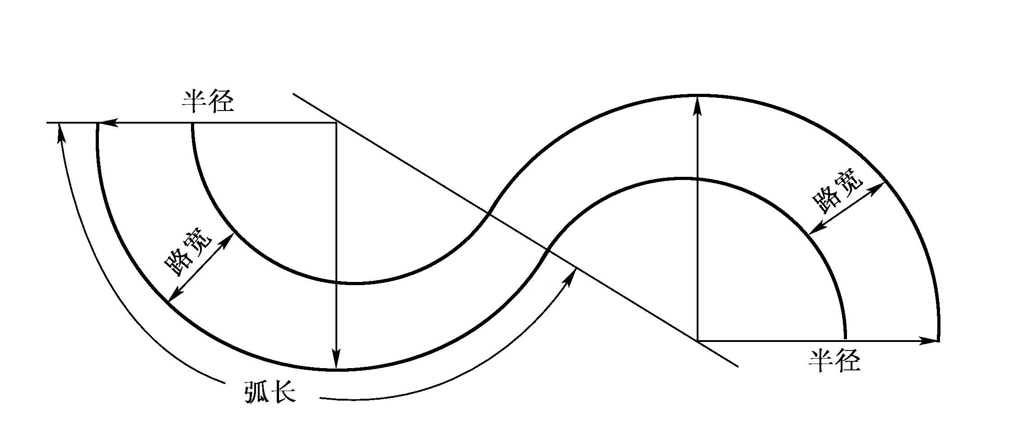

尺寸：
（1）路宽：大型车辆为4米，小型车辆为3.5米，摩托车为2.5米；
（2）半径：大型车辆为12米，小型车辆为7.5米，摩托车为5米；
（3）弧长：八分之三个圆周。
2、操作要求
机动车驾驶人驾驶车辆从弯道的一端前进驶入，减速换挡，以低挡低速从另一端驶出。行驶中不得轧弯道边缘线，转向自如。
六、直角转弯
目的：考核机动车驾驶人在急弯路段驾驶车辆时，正确操纵转向、准确判断车辆内、外轮差的能力。
1、图形设计
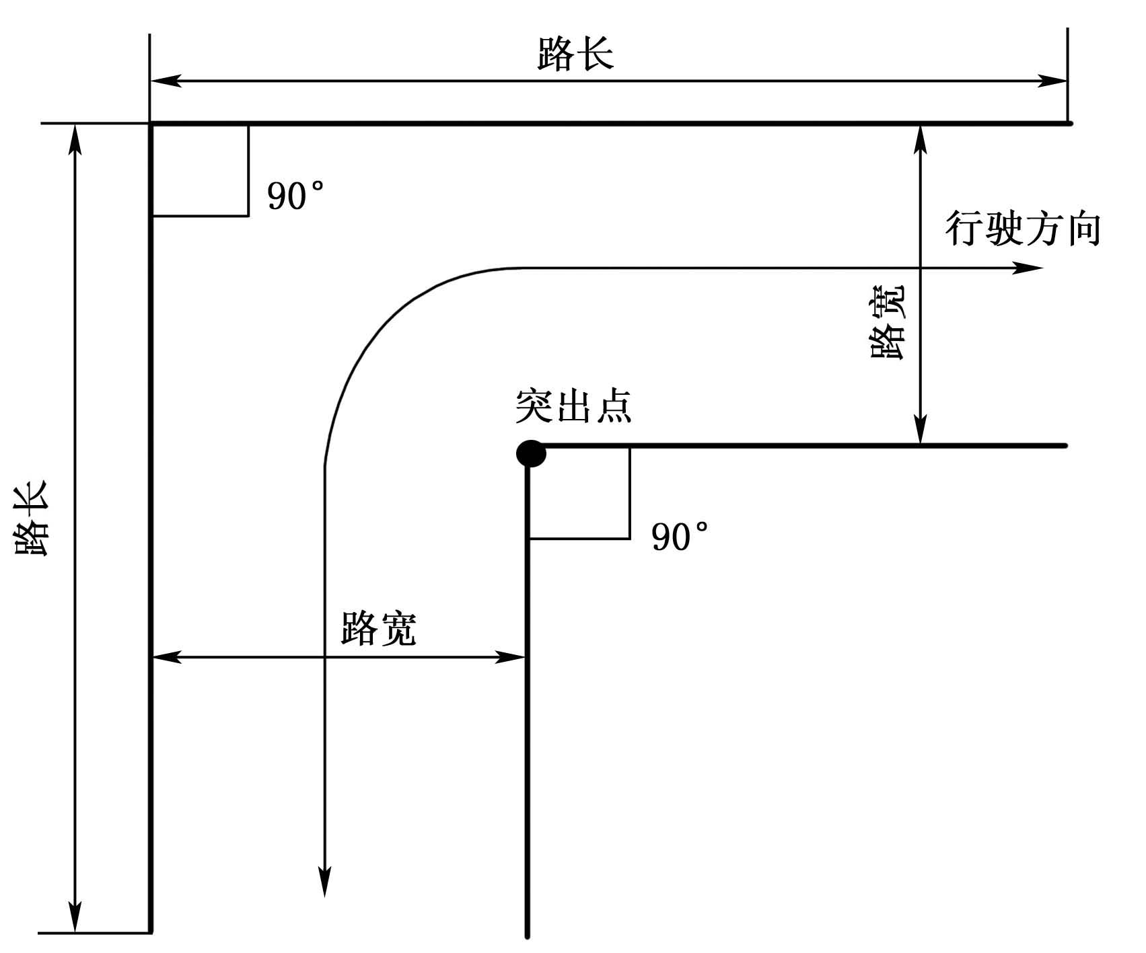
尺寸：
（1）路长：大于等于1.5倍车长；
（2）路宽：小型车辆为轴距加1米，半挂牵引车为牵引车轴距加3米，其他车辆为轴距加50厘米。
2、操作要求
机动车驾驶人驾驶车辆按规定的线路低速行驶，由左向右或者由右向左直角转弯，一次通过，中途不得停车。
七、限速通过限宽门
目的：考核机动车驾驶人在一定车速下对车身位置的正确判断能力。
1、图形设计
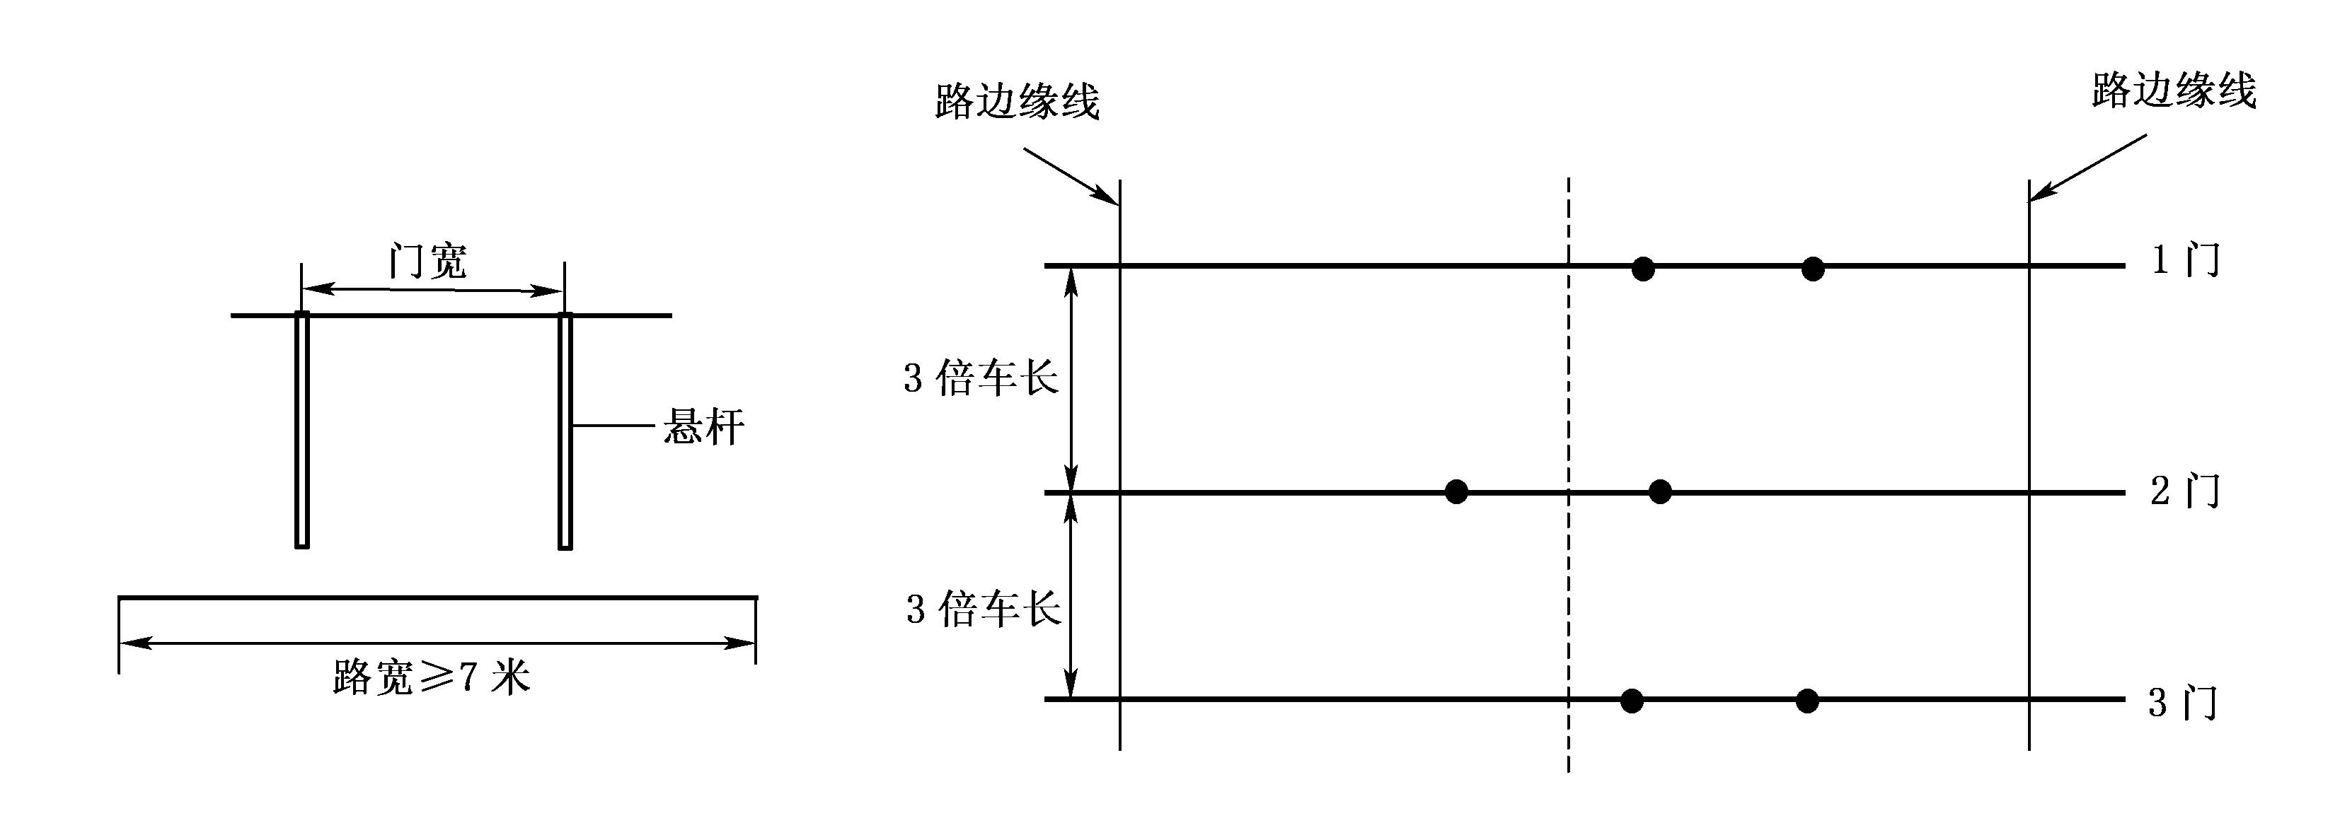
尺寸：
（1）路宽：大于等于7米；
（2）门宽：车宽加60厘米。
设置：
共设置三个限宽门，三门之间各相距3倍车长，1、3两门设置于正对位置，2门与1、3门偏移一个门宽位置。
2、操作要求
机动车驾驶人驾驶车辆以不低于20公里/小时的速度，从三门之间穿越，不得碰擦悬杆。
八、通过连续障碍
目的：考核机动车驾驶人驾驶车辆通过连续障碍时，对车轮行驶轨迹和内、外轮差的判断能力。
1、图形设计
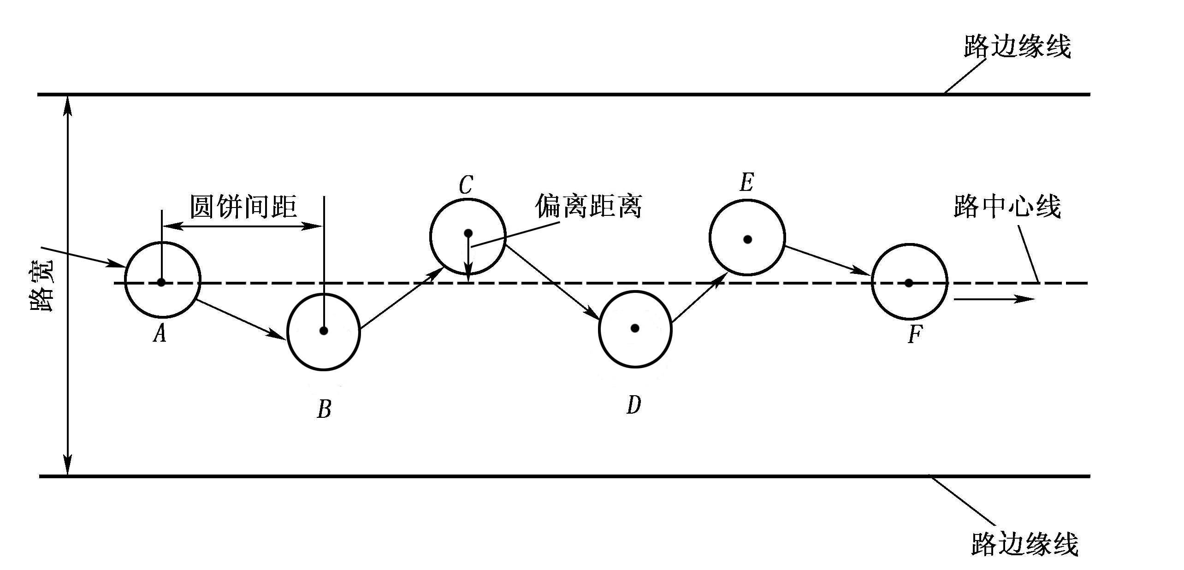
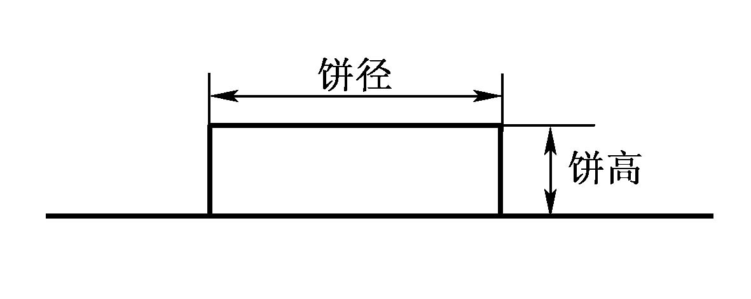
尺寸：
（1）路宽：7米；
（2）圆饼直径：70厘米，B、C、D、E圆饼中心点偏离路中心线1米；
（3）饼高：小于车辆最小离地间隙；小型车辆6厘米，其他车辆10厘米；
（4）圆饼间距：指相邻两块圆饼中心点投影在路中心线上之间的距离；大型客车、城市公交车、大型货车所考核的圆饼间距为2倍车辆最前轮轴至最后轮轴距，牵引车圆饼间距为1.5倍轴距（轴距是牵引车前轴至挂车最后轴的轴距），其他汽车圆饼间距为2.5倍的车辆轴距。
圆饼数量：牵引车只设A、B、C三个圆饼，其他车辆设置六个圆饼。
2、操作要求
除小型车辆用一挡外，其他车辆用二挡（含）以上挡位，将车骑于圆饼之上通过，车轮不得碰、擦、轧圆饼，并且不得超、轧两侧路边缘线。
九、百米加减挡
目的：考核机动车驾驶人操纵车辆挡位的熟练程度。
1、图形设计
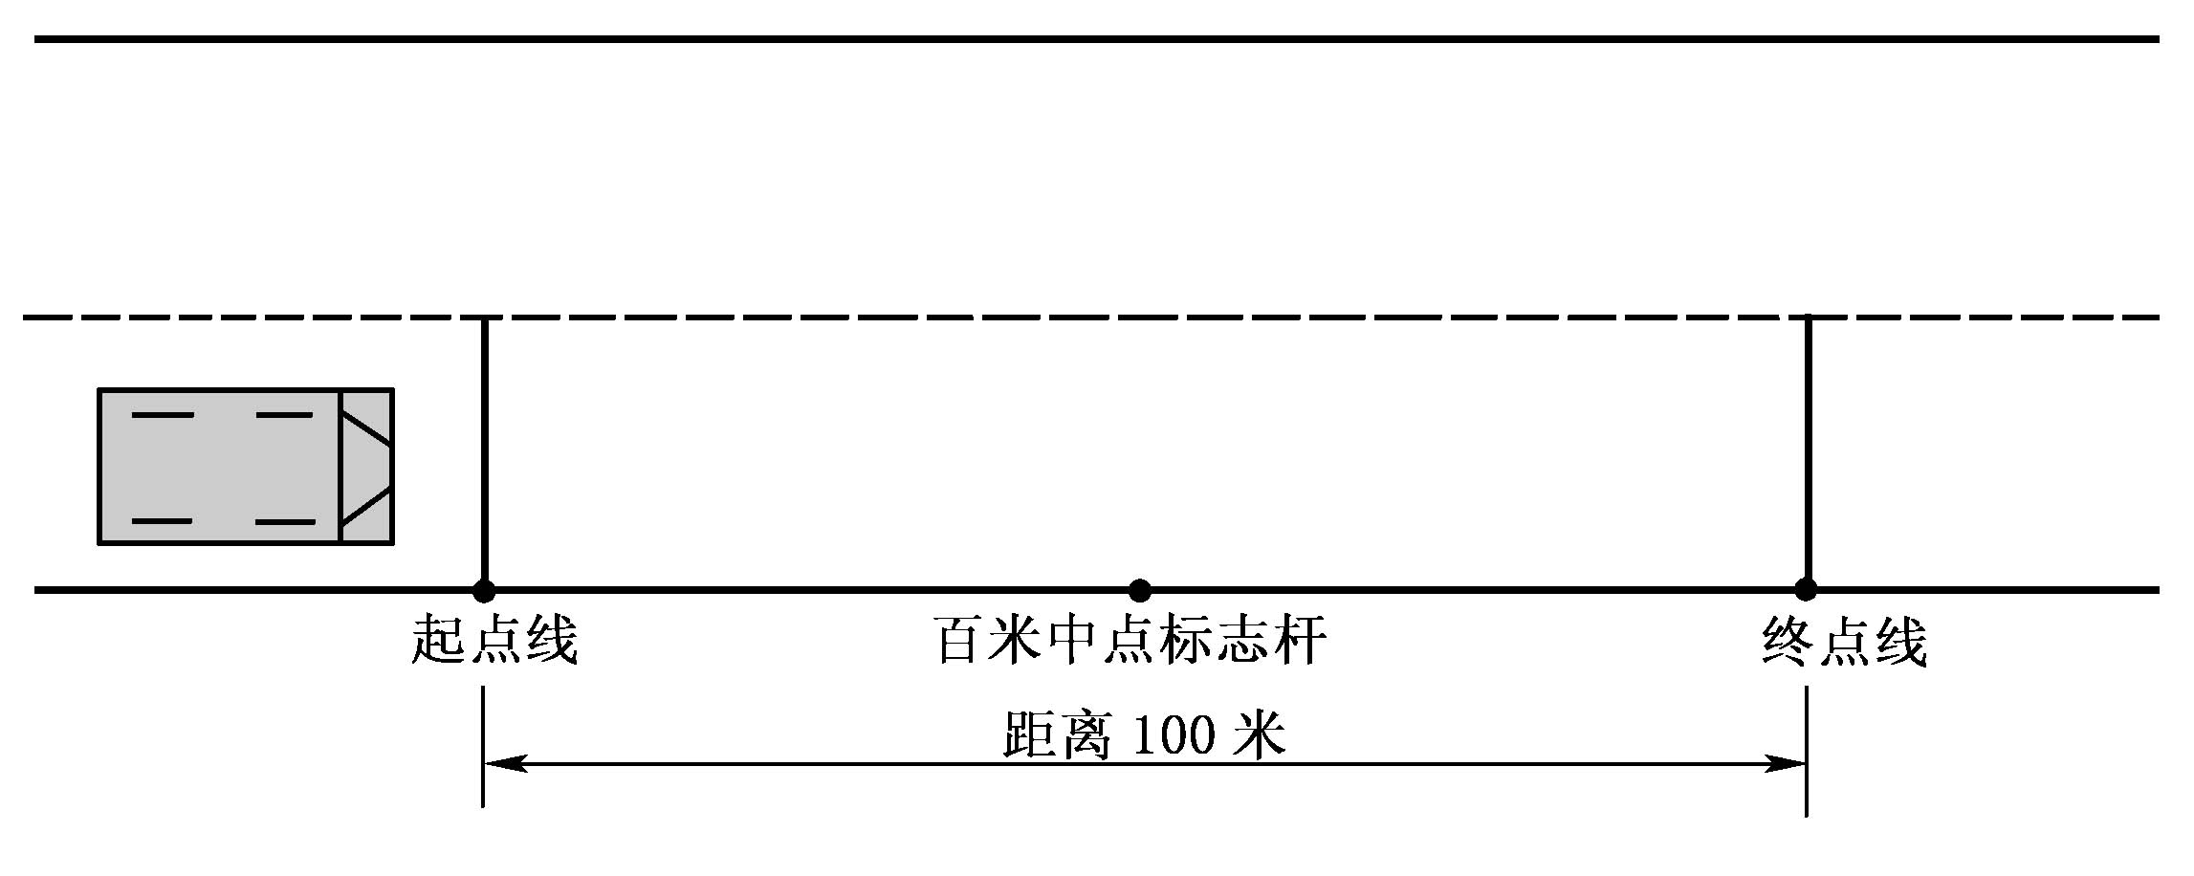
2、操作要求
机动车驾驶人驾驶车辆由起点线起步，在百米内完成从最低挡逐级加至最高挡，再从最高挡逐级减至二挡。
十、起伏路驾驶
目的：考核机动车驾驶人驾驶车辆平顺通过起伏路面的能力。
1、图形设计
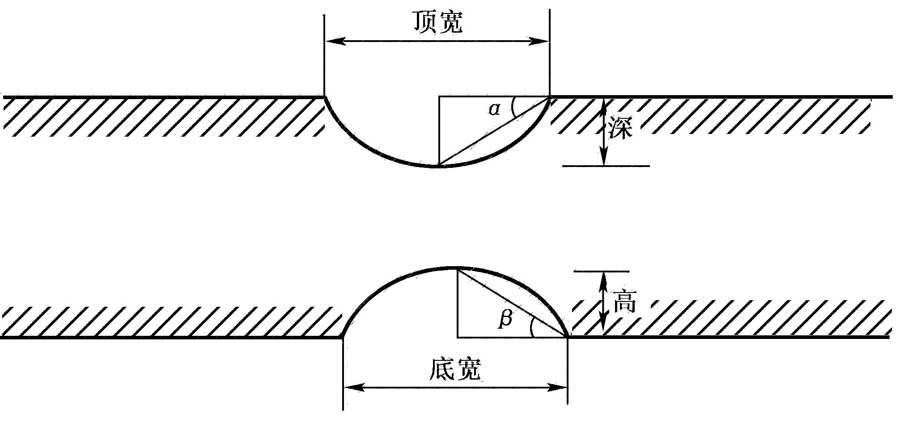
尺寸：
（1）顶宽、底宽：车轮直径加60厘米；
（2）深度、高度：大型客车、小型车辆为6厘米，其他车辆为12厘米。
设置：
（1）凹路面的α角小于车辆离去角，凸路面的β角小于车辆接近角；
（2）凹路面的深度和凸路面的高度要小于车辆的最小离地间隙。
2、操作要求
机动车驾驶人驾驶车辆行驶至起伏路面前20米内制动减速，使用低速挡或者半联动平稳安全地通过起伏路段。

